NÕUSOLEK
Käesolevaga kinnitan, et olen teadlik ja nõus Rätsepa, Kõrvetaguse küla, Märjamaa vald, Rapla maakond kinnistule (kat nr 65401:001:0720) imbsüsteemi rajamisega, millega kaasneb kitsendus tulevikus joogiveekaevu rajamiseks 60 m kuja ulatuses, mis ulatub osaliselt RMK-le kuuluvale kinnistule.
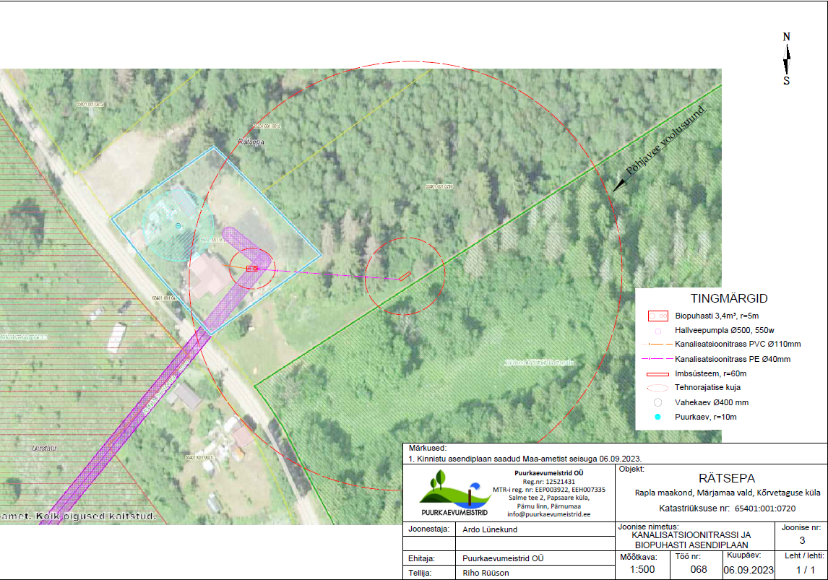

Vardi metskond 193 (kat nr 65401:001:0204), ____________________ ______________ __________
(omanik) (allkiri/ digiallkiri) (kuupäev)

